ТОС «Имени Лазо»
Наименование проекта: «Благоустройство территории сельского клуба с.Еловка»
Указание на территорию, в границах которой планируется реализация проекта с.Еловка ул.Центральная, ул.Лазо, пер.Школьный 1-2, пер.Партизан 1,2,4; пер.Советский Анучинского муниципального округа.
Численность населения, проживающего в границах территории на которой будет осуществляться благоустройство: 154 человека
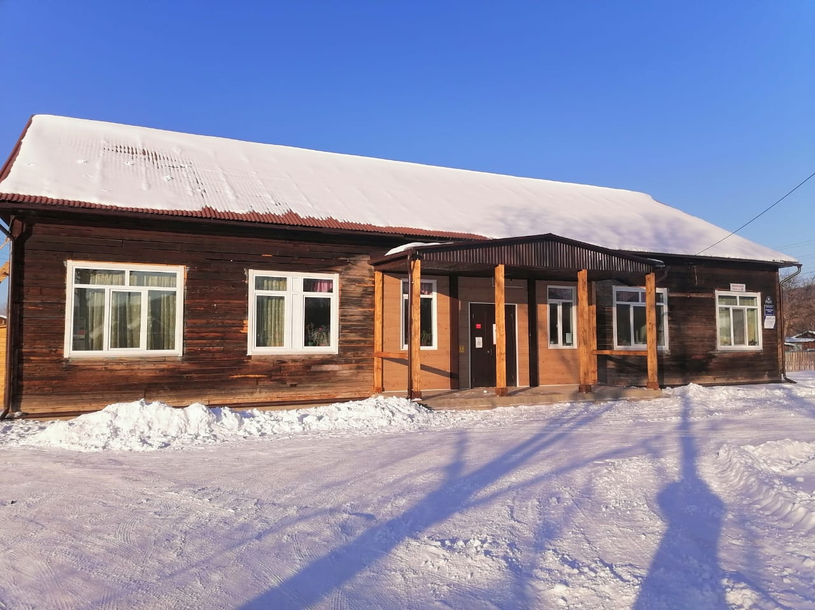
Дата начала реализации проекта – сентябрь 2025 года
Дата окончания реализации проекта – октябрь 2025 года
Описание обоснованности и актуальности проблемы, на решение которой направлен проект: Возле сельского клуба не благоустроена территория, во время дождей образуются лужи и грязь, что очень усложняет проводить праздничные мероприятия на улице – отсутствие дорожного покрытия.

Цель проекта: создание комфортных условий для передвижения на территории сельского клуба.
Сумма, предусмотренная на реализацию проекта составляет 994999,68руб - краевой бюджет.
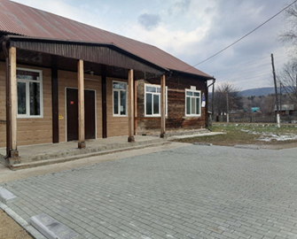 | В ходе реализации данного проекта были проведены работы по устройству тротуаров

